Департамент образования города Москвы
Государственное бюджетное общеобразовательное учреждение города Москвы Школа №1505 «Преображенская»

Диплом
на тему

Графы и их применение при решении задач по информатике (ЕГЭ)

Выполнила:
Сергеева Екатерина Андреевна 10 «Б»

Руководитель:
Павлова Александра Андреевна

Москва
2018/2019 уч.г.
Оглавление

Глава 1. Введение в теорию графов. Основные понятия теории графов 5
§1. Знакомство с графами. Двудольные графы. Степень вершины 5
§2. Полные графы. Лемма о рукопожатиях. Деревья 11
§3. Примеры решения задач с использованием понятия «граф» 16
Глава 2. Практическая часть 19
Заключение 21
Список литературы 22
Введение
В обыденной жизни человек при рассмотрении различных вопросов часто чертит схемы, чертежи и наброски, где объекты обозначаются точками, а связи между ними – линиями (схемы железных дорог, родственные отношения...) Например, на карте обозначены города и дороги между ними. Если нарисовать это схематично, то есть города – точками, а дороги – линиями, то получится граф. Графом называется конечное множество точек, некоторые из которых соединены линиями. Точки называются вершинами графа, а соединяющие линии – рёбрами.
Изучением графов занимается относительно молодая область дискретной математики – теория графов. Термин «граф» появился в 1936 году. Его впервые использовал венгерский математик Денеш Кёниг. Однако развитие теории графов началось с работы Леонарда Эйлера, которая была опубликована ещё в 1736 году. Она заключалась в решении задачи о Кёнигсбергских мостах.
В школьной программе термин «граф» отсутствует, хотя в различных областях математики, а также информатики этот термин используется повсеместно, в том числе в задачах ЕГЭ. В этом заключается актуальность моего диплома. Используя теорию графов легче решать логические задачи, так как граф очень нагляден. Также графы помогают в изучении информатики, так как с помощью графов легче описывать даже сложные алгоритмические задачи. Джон фон Нейман впервые ввёл описание алгоритмов с помощью графов.
Цель моего диплома: изучить основные понятия теории графов и научиться применять эти знании на практике.
Для достижения цели поставлены следующие задачи:
- Найти и изучить информацию по теме «Графы»
- Выбрать и систематизировать полученную информацию
- Выявить задачи из школьного курса информатики по теме «Графы» и научиться их решать
- Написать программу для решения задач по теме «Графы»
Гипотеза моего диплома заключается в следующем: возможно решение графов программным способом на примере задач из ЕГЭ.
Диплом будет состоять из оглавления, введения, теоретической части, практической части, заключения и списка литературы. В теоретической части своего диплома я опишу основные понятия теории графов, проиллюстрировав это примерами решения некоторых задач. В практической части я создам программу для решения задач, входящих в некоторые экзаменационные варианты ЕГЭ, по теме «граф».

Глава 1. Введение в теорию графов. Основные понятия теории графов

§1. Знакомство с графами. Двудольные графы. Степень вершины
Графом называется конечное множество точек, некоторые из которых соединены линиями. Точки называются вершинами графа, а соединяющие линии – рёбрами.
Знакомство с графами надо начинать с самого простого.
Рассмотрим задачу 1: в трёх вершинах пятиугольника расположили по фишке. Разрешается двигать их по диагонали в свободную вершину. Можно ли такими действиями добиться того, чтобы одна из фишек вернулась на первоначальное место, а две другие поменялись местами?
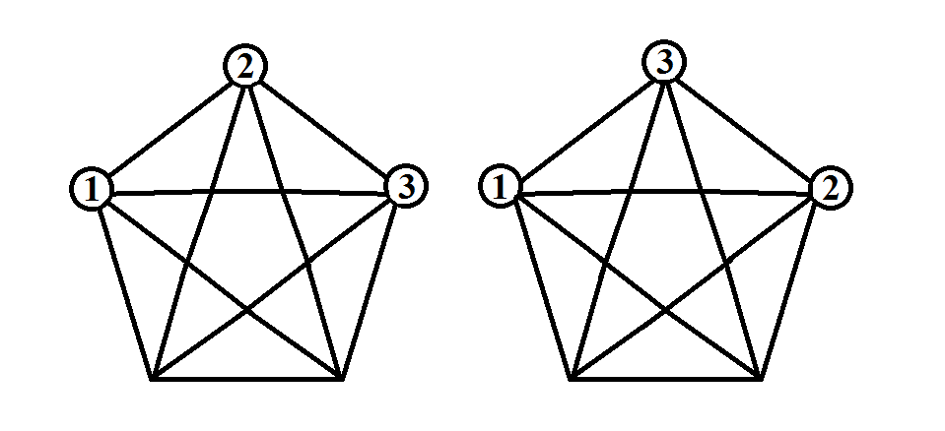
Для решения таких задач надо изобразить условие графически. Это помогает решению. Для начала последовательно пронумеруем вершины этой пятиконечной звезды. Передвигая фишку из вершины 1 можно попасть в вершину 3 или 4, из вершины 2 – в вершину 4 или 5, из вершины 3 – в вершину 5 или 1, из вершины 4 – в вершину 1 или 2, из вершины 5 – в вершину 2 или 3. Двигаясь последовательно по этим вершинам, получаем «развёрнутую» звезду – пятиугольник, где вершины расположены в такой последовательности: 1, 3, 5, 2, 4. Из рисунка видно, что вершины пятиугольника как будто нанизаны на одну нитку, а значит, изменить их последовательность не представляется возможным.
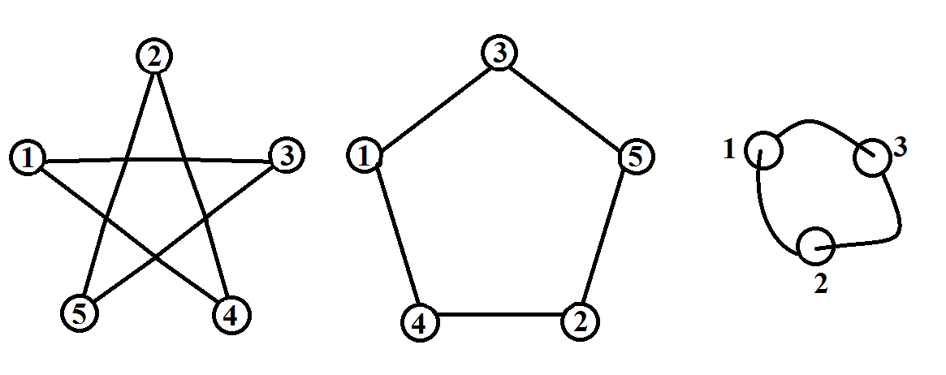
Задача 2: можно ли выписать в ряд цифры от 0 до 9 так, чтобы сумма любых двух рядом стоящих цифр делилась либо на 5, либо на 7, либо на 13?
Примем за вершины цифры от 0 до 9. Если сумма двух чисел, которые стоят рядом, делится на 5 или на 7, или на 13, то соединим эти вершины ребром.
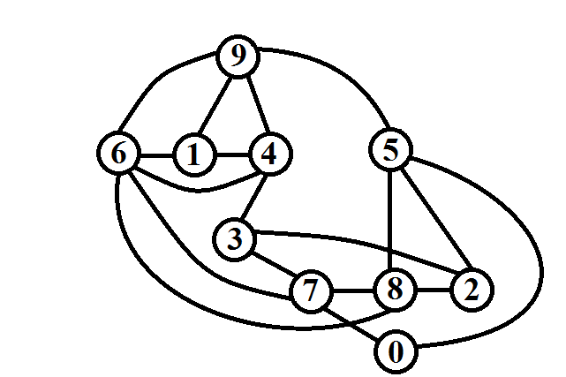
Например, цифра 6 с цифрой 9 в сумме даёт 15, а 15 делится на 5, следовательно, соединяем эти две вершины ребром. Таким образом, мы получили, что из вершины 6 выходит 5 рёбер: 6+9=15, 6+4=10 (делится на 5); 6+1=7, 6+8=14 (делится на 7); 6+7=13 (делится на 13). Тоже проделываем с оставшимися вершинами. После чего можно выписать возможные последовательности цифр, двигаясь по рёбрам графа: 0-7-3-4-6-1-9-5-2-8; 6-1-9-4-3-7-8-2-5-0.
Графы бывают разными. Несвязный граф состоит из нескольких частей, которые называются компонентами связности. Связный граф – это граф, для любой вершины которого есть путь, соединяющий вершину с любой другой вершиной этого графа. Связный граф имеет одну компоненту связности.
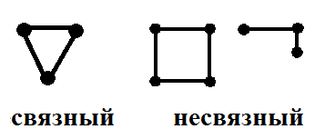
Бывают графы, у которых есть изолированные вершины, то есть вершина соединена ребром сама с собой. Не важно, как расположены вершины, а важно то, как они соединены.
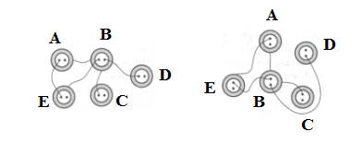
Рис. 3
Из каждой вершины может выходить разное количество рёбер. Количество рёбер, исходящих из вершины называется степенью (порядком) вершины. Чётная вершина – это вершина, из которой выходит чётное число рёбер, а нечётная вершина – это вершина, из которой выходит нечётное число рёбер. Так на рисунке 3 из вершины A выходит два ребра, значит, она имеет степень 2, вершина B имеет степень 4, вершина E – 2, вершины С и D-1.
Задача 4: в стране 15 городов, каждый из которых соединён дорогами не менее чем с семью другими. Докажите, что из любого города можно добраться в любой другой (возможно, проезжая через другие города).
Предположим, что из одного какого-то города нельзя добраться в другой. Возьмём два этих города. Каждый из них соединён с семью другими городами. Получаем два графа, состоящих из восьми вершин. Чтобы предположение оказалось верным, должно быть не менее 16 вершин, а по условию 15. Значит, существует вершина x, которая соединяет два графа. Следовательно, из любого города можно проехать в любой другой.
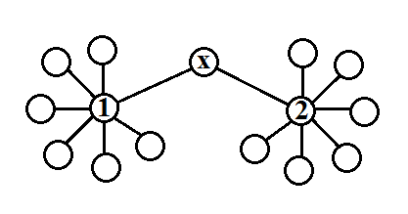
Существуют двудольные графы. Вершины этого графа можно раскрасить двумя цветами так, что рёбра будут соединять пары вершин разного цвета. В качестве примера можно привести геометрическую фигуру квадрат. Вершины квадрата можно раскрасить в два цвета, чередуя вершины через одну. А пятиугольник так раскрасить нельзя. В нём всегда окажутся две смежные вершины одинакового цвета.
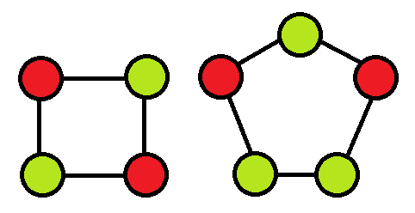
Задача 5: нарисуйте двудольный граф, где чёрные и белые вершины – это соответственно чёрные и белые клетки доски 3x3, а рёбра соответствуют ходам коня.
С каждым ходом конь чередует цвет клетки, на которой он стоит. Соответственно цвета вершин графа будут расположены поочерёдно: белые и чёрные. Вершин, соединённых рёбрами будет 8, потому что в квадрате 3x3 всего 9 клеток. Но так как в середину такой шахматной доски конь прийти не сможет, то от вершины под номером 9 не будет исходить ни одного ребра.
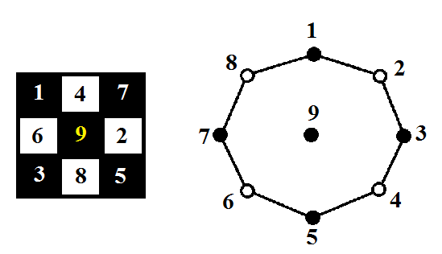
Теорема о числе рёбер двудольного графа:
- Если в двудольном графе n белых вершин, и все они имеют степень s, то всего в графе ns рёбер.
- Число рёбер равно сумме степеней всех белых вершин (а также равно сумме степеней всех четырёх вершин).
Теорема «Лемма о рукопожатиях»: сумма степеней всех вершин графа равна удвоенному количеству рёбер.
Докажем эту теорему. Так как каждое ребро имеет два конца, то количество рёбер в два раза меньше, чем количество их концов. Количество концов всех рёбер равно сумме степеней всех вершин графа. Следовательно, сумма степеней всех вершин равна удвоенному количеству рёбер.
Название теоремы «Лемма о рукопожатиях» произошло от следующей задачи.
В компании некоторые люди пожали руки друг другу. Докажите, что количество людей, сделавших нечётное число рукопожатий, чётно.
Лемма о рукопожатиях также верна, если существуют вершины, соединённые ребром сами с собой, или рёбра, которые соединяют уже соединённые вершины.
Следствие из теоремы: число нечётных вершин графа всегда чётно.
Доказательство: сумма степеней всех вершин в два раза больше количества рёбер, значит, она должна быть чётной. Из этого следует, что в ней должно быть чётное число нечётных вершин.
Задача 6: докажите, что связный граф, в котором степень каждой вершины чётна, при удалении любого ребра остаётся связным.
Предположим, что граф при удалении ребра распадётся на две компоненты связности. Тогда получится, что две вершины, которые были соединены ребром, окажутся в разных компонентах связности. Степени этих вершин станут нечётным, следовательно, в каждом компоненте связности окажется по нечётной вершине, а такого быть не может. Значит, граф останется связным.

§2. Полные графы. Лемма о рукопожатиях. Деревья
Последовательность рёбер графа от вершины A до вершины B, в которой каждые два соседних ребра имеют общую вершину, и никакое ребро не встречается более одного раза, называется путём.
Путь, у которого начало и конец совпадают, называется циклом.
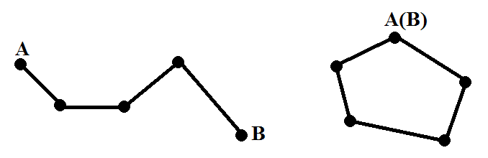

Полным графом называется такой граф, у которого каждая вершина соединена ребром с любой другой вершиной.
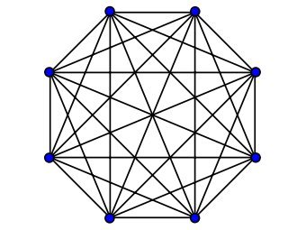
Задача 7: сколько рёбер в полном графе с n вершинами?
Каждая из n вершин связана с любой другой ребром, то есть с n-1 вершинами. У каждого ребра есть начало и конец, поэтому оно считается дважды. Получаем такую формулу: n(n-1)/2.
По этой формуле посчитаем, сколько рёбер на предыдущем рисунке полного графа. У него 8 вершин, значит 8(8-1)/2=28 рёбер.
Граф называется эйлеровым, если его можно нарисовать, не отрывая карандаша от бумаги и проводя каждое ребро один раз.
Эйлеров граф должен иметь не более двух нечётных вершин. Это было установлено при решении известной задачи о Кёнигсбергских мостах.
Задача 8 (о Кёнигсбергских мостах): Схема мостов города Кёнигсберга изображена на рисунке. Можно ли совершить прогулку, пройдя по каждому мосту ровно 1 раз?
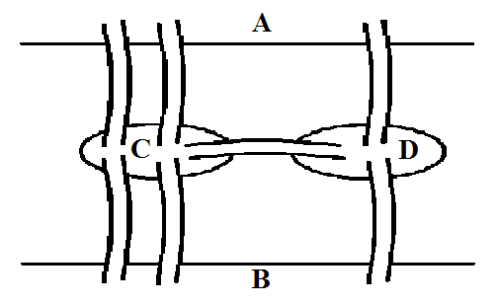
Участки суши, которые связаны мостами, обозначим буквами: A, B, C, D. Линиями обозначим мосты, связывающие участки суши. Получится граф, у которого вершинами будут четыре участка суши, а рёбрами – мосты. Если совершить данную прогулку можно, значит, такой граф должен быть эйлеровым. В другом случае такую прогулку совершить нельзя.
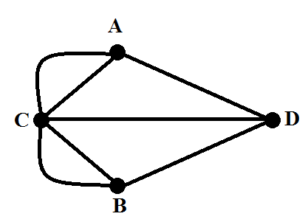
Чтобы граф был эйлеровым, у него должны быть чётные вершины. Так как степени всех вершин нечётны, совершить такую прогулку нельзя.
Из теоремы о количестве нечётных вершин графа следует то, что эйлеров граф может иметь либо две нечётные вершины, либо не иметь их совсем.
Обратное утверждение также верно, что любой такой связный граф является эйлеровым.
Деревом называется связный граф без циклов, у которого вершин на 1 больше, чем рёбер.
Передвигаясь по рёбрам и не проходя по одному ребру два или более раз, вернуться в исходную вершину в дереве невозможно.
Теорема 1: в любом дереве (в котором более одной вершины) есть вершина, из которой выходит ровно одно ребро. Такую вершину называют висячей.
Доказательство: возьмём произвольную вершину. Пойдём из этой вершины в другую по любому ребру, выходящему из неё. Если из следующей вершины не выходит ни одного ребра, то останемся в ней, в другом случае пойдём по любому ребру дальше. Таким образом, мы не сможем попасть в вершину, в которой мы уже были, так как это значит, что у графа есть цикл, а дерево цикла иметь не может. Так как у графа конечное число вершин, то это путешествие должно кончиться. Оно закончиться может только в висячей вершине.
Введём следующие обозначения: V – количество вершин графа, E – количество рёбер.
Теорема 2: в дереве количество вершин на 1 больше количества рёбер: V=E+1.
Доказательство. Первый способ: пусть дерево содержит E рёбер. В предыдущей теореме мы доказали, что в графе есть висячая вершина. Уберём её и выходящее из неё ребро. Оставшийся граф тоже дерево и у него тоже есть висячая вершина. Уберём и её вместе с ребром. Проделаем эту операцию E раз. Получится граф, который состоит из одной вершины, так как этот граф не имеет рёбер и является связным. Значит, изначально было E+1 вершин.
2 способ: «Подвесим» дерево за одну из вершин.
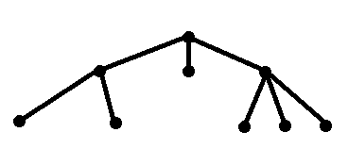
В каждую вершину будет входить по одному ребру сверху, кроме той, за которую мы подвесили дерево. Из этого следует, что количество вершин графа на 1 больше количества рёбер.
Теорема 3: из любого связного графа можно удалить часть рёбер (не удаляя вершин) так, чтобы осталось дерево.
Его называют основным деревом графа или каркасом графа.
Доказательство: связный граф, который не является деревом, имеет цикл. Граф останется связным, если удалить из цикла любое ребро. Пока есть циклы, будем удалять рёбра из циклов. Получим связный граф без циклов, то есть дерево.
Задача 9: докажите, что в дереве (в котором больше одной вершины) найдутся хотя бы две висячие вершины.
В дереве есть хотя бы одна висячая вершина. Пойдём от этой вершины по рёбрам дерева так, чтобы не проходить по одному ребру два раза. Так как граф не бесконечный, то в конце мы окажемся в вершине, из которой нет выхода. Мы попали в эту вершину в первый раз, так как в дереве нет циклов. Значит, степень этой вершины равна 1. Это и есть вторая висячая вершина.
Задача 10: в стране из любого города в любой другой можно попасть, двигаясь по дорогам (возможно через другие города). Докажите, что можно превратить один из городов в военную базу (закрыв проезд через него) так, что из любого из оставшихся городов по-прежнему можно будет проехать в любой другой.
Переформулируем задачу так: докажите, что в любом связном графе можно удалить одну вершину и все выходящие из неё рёбра так, что оставшийся граф будет связным.
Рассмотрим любое остовное дерево данного графа. Удалим из него висячую вершину и все рёбра, которые из неё выходят. В результате, в остовном дереве удалится одно ребро, оставшаяся часть остовного дерева будет связной. Из этого следует, что оставшийся граф тоже связной.

§3. Примеры решения задач с использованием понятия «граф»
Структурный анализ больших систем играет важную роль в современной науке. Системы, которые имеют одинаковые структурные свойства, но описывают различные объекты, называют изоморфными. С этим понятием легче разобраться с помощью графов. Совершенно разные объекты могут описываться одним графом, если они имеют одинаковое строение.
Задачи на теорию графов обучают школьников алгоритмическому мышлению, что помогает легче усваивать материал информатики для 8 класса. Например, чтобы построить новую процедуру практической деятельности, ученик должен разработать алгоритм выполнения этой процедуры. В алгоритме должны быть предусмотрены исходный материал для его выполнения, его изначальное состояние, промежуточные результаты и действия индивида при возникновении промежуточного состояния, а также прекращение работы алгоритма при достижении цели. Для описания решения достаточно сложных алгоритмических задач применяются блок-схемы – графы, которые удобны для наглядного описания таких задач. Благодаря таким графам, можно перебирать большое количество вариантов, не упуская ни одного. Например, рассмотрим такую задачу: в первое ведро налили 5 литров воды, во второе – тоже 5, в третье – 2 литра воды. В ведро разрешается добавлять столько воды, сколько в нём находится, причём переливать эту воду можно из любого другого ведра. Определите, каким образом можно получить в каждом ведре один и тот же объём жидкости? Нарисуем все возможные варианты переливаний в виде блок-схемы:
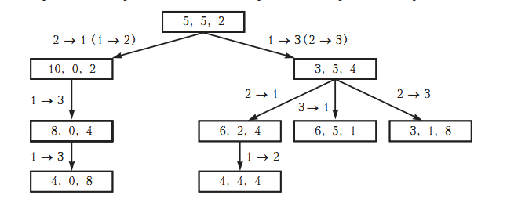
Цифры в прямоугольниках обозначают объём воды в вёдрах, а над стрелками блок-схемы – из какого ведра в какое переливают воду. Алгоритм перебора заканчивается, если нужный результат получен, то есть во всех трёх вёдрах одинаковое количество воды. Получаем ответ: для начала надо из первого ведра перелить 2 литра воды в третье, потом из второго ведра перелить 3 литра воды в первое и последние действие состоит в том, чтобы перелить 2 литра воды из первого во второе ведро. Аналогично решаются и другие задачи, в которых требуется найти ответ методом перебора различных вариантов.
Также, графы из-за своей наглядности помогают школьникам знакомиться с приёмами построения моделей. Вид будущих моделей зависит от того, что в этих объектах необходимо исследовать. Если индивидуальные свойства частей объектов не являются целью изучения, то изображать их надо одинаковыми вершинами. Но если для решения важны, например, связи этих объектов и они отличаются друг от друга по какому-либо признаку, то рёбра графа должны отличаться друг от друга. Например, рассмотрим граф, который описывает сеть шоссейных дорог. На графе надо показать различие в покрытии дорог. Перекрёстки дорог обозначим вершинами графа, а дороги – линиями. Так как не важны отличия перекрёстков друг от друга, то все перекрёстки будут обозначаться в графе одинаковыми вершинами. А информация о покрытии дорог существенна, поэтому дороги с разными покрытиями будут обозначаться, например, разными цветами. В зависимости от количества перекрёстков, дорог, а также их покрытий могут получаться разные графы.
Таким образом, при помощи графов можно показывать не только материальные отношения, но и нематериальные связи объектов.

Глава 2. Практическая часть
Поиск кратчайшего пути. Решение задачи №3 ЕГЭ по информатике программным способом в Exel
Рассмотрим один из видов задачи №3 в ЕГЭ по информатике на поиск оптимального маршрута по таблице. Суть задачи заключается в следующем: необходимо найти кратчайший путь из начального пункта в конечный, если известно количество пунктов и расстояние, существующих между пунктами, дорог.
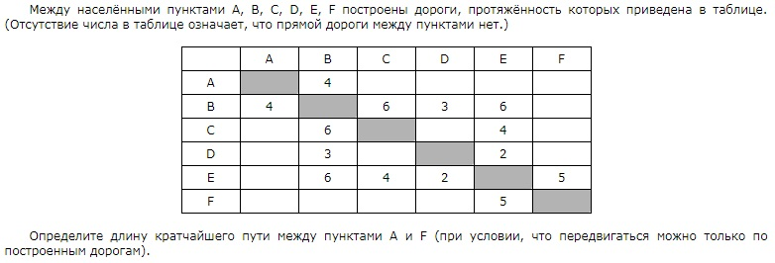
Для решения этой задачи программным способом воспользуемся программой Exel. Перенесём в Exel таблицу из задания. Горизонтальные строки будут означать пункты отправления, а вертикальные строки будут означать пункты прибытия. В шапке таблицы отметим названия пунктов (A, B, C, D, E, F). На пересечении строки и столбца в ячейках отмечены длины дорог, соединяющих пункты. Если дороги между пунктами в этом месте нет, то в этой ячейке поставим 0. Для решения этой задачи составим следующую таблицу: 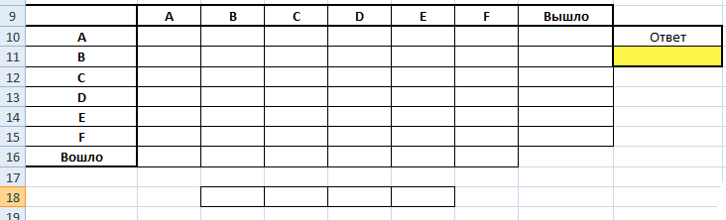
По этой таблице с помощью кнопки «поиск решений» будем находить ответ. Для этого опишем ограничения задачи. Область изменяемых ячеек – бинарная, то есть в каждой ячейке может быть или 1, или 0. 1 - если дорога между пунктами есть, 0 если дороги нет, то есть надо добавить ещё одно ограничение: каждая из изменяемых ячеек не должна быть больше, чем соответствующая исходная ячейка (если в исходной таблице 0, то есть дороги нет, значит во второй таблице в этой же ячейке не может быть единицы).
Найдём по таблице с изменяемыми ячейками сумму для каждой строки и для каждого столбца. Получившиеся единицы по строкам означают, что из этих вершин вышли 1 раз, а получившиеся единицы по столбцам означают, что в эти вершины вошли 1 раз.
Добавим в ограничения задачи, что надо обязательно выйти из вершины A и прийти в последнюю вершину (F). Для этого сумма по строке A должна быть равной 1 и сумма по столбцу F также должна быть равной 1.
Из каждой вершины можно выйти только один раз, также как и войти в каждую вершину можно только один раз, следовательно надо добавить ещё два ограничения: суммы по строкам и суммы по столбцам должны быть меньше или равны единицы.
Ещё одно ограничение следует из того, что если мы вошли в ячейку B, то мы также и выходим из неё. Следовательно, начиная со второй вершины и заканчивая предпоследней вершиной, суммы по строкам должны быть равными суммам по столбцам.
В ответе необходимо найти минимальное суммарное пройденное расстояние. Для этого воспользуемся формулой СУММПРОИЗВ, где в качестве первого аргумента будет матрица с исходными данными, а в качестве второго аргумента будут изменяемые ячейки из второй таблицы. В поле целевой ячейки указываем ячейку, в которой будет выводиться ответ. Отмечаем, чтобы целевая функция стремилась к минимуму.
Изменится ли решение, если в ячейках будут записаны, например, дробные числа? Нет, так как число всё равно больше нуля, а значит это на решение задачи не влияет.
Увеличение и уменьшение количества вершин графа также не повлияет на ход решения задачи.

Заключение

В своём дипломе я познакомилась с таким понятием как граф, который присутствует в различных областях науки, в том числе математики и информатики. Я изучила информацию по данной теме и смогла применить теорию на практике, решив одну из задач ЕГЭ по информатике по данной теме программным способом в программе Exel, тем самым достигнув, поставленной в начале работы над дипломом, цели. Также я подтвердила гипотезу моего диплома о том, что возможно решение графов программным способом.

Список литературы
- «Графы и их применение» О. Оре, перевод с английского Л.И. Головиной, под редакцией И. М. Яглома, [Текст], издательство «Мир», Москва, 1965.
- «Графы» В. М. Гуровиц, В. В. Ховрина, издание четвёртое, издательство МЦНМО, Москва, 2014
- «Современные аспекты обучения дискретной математике» О. И. Мельников, Научнометодический центр “Электронная книга БГУ”, 2003. С. 81-109
- Статья о задачах по теме «Графы» [Электронный ресурс]: http://algolist.manual.ru/olimp/gra_prb.php
- Учебно-методический журнал [Электронный ресурс]: http://kpolyakov.spb.ru/download/inf-2012-03b.pdf

В. М. Гуровиц В. В. Ховрина Графы. 4-е изд. М.: МЦНМО, 2014. С. 5-6.
Там же. С. 10.
Там же. С. 7.
Там же. С. 8-9, 11.
Там же. С. 13,14.
Там же. С. 14, 15.
Там же. С. 16-17.
Там же. С. 19, 21.
Там же. С. 24, 25.
Там же. С. 24, 26.
О. И. Мельников Современные аспекты обучения дискретной математике. Минск: Электронная книга ГБУ, 2003. С. 86.
Сайт Решу ЕГЭ информатика с условием задачи [Электронный ресурс]: https://inf-ege.sdamgia.ru/test?theme=213 (ссылка актуальна на 2019 год)

